Intérêt des antagonistes des curares
En l’absence de monitorage et de recours à la décurarisation, près d’un patient sur deux peut présenter des signes de curarisation résiduelle avec risque respiratoire
La décurarisation est inhomogène du plus vite vers le moins vite décurarisé ⇒ curarisation résiduelle
But de l’antagonisation
- Accélérer la vitesse de la décurarisation lorsque celle-ci a déjà commencé : néostigmine
- Ou lever un bloc neuromusculaire profond : sugammadex
- Objectif final : réduire l’incidence de la curarisation en SSPI, à l’origine de complications hémodynamiques et respiratoires

Anticholinestérasique
La néostigmine (Prostigmine®)
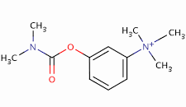

Mode d’action des anticholinestérasiques
- Inhibition de l’acétylcholinestérase qui hydrolyse l’ACh libérée dans la fente synaptique
- Ralentit le métabolisme de l’ACh et augmente sa concentration dans la fente synaptique
- ACh déplace les molécules de curares non dépolarisant des récepteurs nicotiniques pré et postsynaptiques
- mécanisme de compétition suivant la loi d’action de masse
⇒ Risque de recurarisation : si ACh < curares
- La Décurarisation ne peut s’amorcer que si déjà quelques récepteurs à acétylcholine se sont libérés
- La Néostigmine ne marche pas en cas de curarisation profonde
- Néostigmine hydrolysée par l’AChestérase, t_{1/2} 30 min
- Effets présynaptiques: provoquent contraction musculaire et rétrocontrôle positif sur sécrétion d’ACh
- Inhibe la butyrylcholinestérase (pseudocholinestérase)

Pharmacodynamie
- Anticholinestérasiques administrés quand l’effet des myorelaxants non dépolarisant commence à s’estomper
- Accélère la décurarisation spontanée déjà amorcée
- Durée de l’effet antagoniste : 1 à 2 h
- Délai d’action dépend de :
    - La profondeur du bloc au moment de l’antagonisation
    - La dose de l’antagoniste
    - La durée d’action du myorelaxant
    - La présence ou non d’un halogéné
    - De l’antagoniste

Pharmacocinétique
- Après administration IV pic plasmatique
- Délai d’action 7-11 min
- Efficacité plus rapide quand TOF déjà à 4
- Décroissance d’abord rapide : distribution (5-10 min)
- Puis décroissance lente : élimination
- _{t1/2}ß 60-120 min
- Métabolisme hépatique, élimination rénale

Autres effets pharmacologiques
- Cardiovasculaires
    - Importante stimulation vagale : bradycardie, bradyarythmie, ES nodales ou ventriculaires, asystolie
    - Prévention des manifestations vagales avec anticholinergiques : atropine, qui bloque les récepteurs muscariniques mais pas nicotiniques
    - Atropine agit en 1 min, pour une durée de 30 à 60 min
- Respiratoires
    - ↗ C d’ACh au niveau de l’arbre trachéobronchique, stimulation des réc muscariniques et bronchoconstriction
    - ↗ R des bronches minimisée par l’atropine
- Digestifs
    - Hypersalivation et ↗ de la motricité digestive, ↗ tonus SIO
    - Atropine réduit l’hypersalivation

Facteurs modifiant l’efficacité de l’antagonisation
- Insuffisance rénale
    - Sécrétion par le tubule, IR diminue la Cl, sd muscarinique
- Anomalies métaboliques
    - Antagonisation moins efficace quand alcalose métabolique ou acidose respiratoire
- Pathologies neuromusculaires
    - CI: myotonie et dystrophie musculaire
- Niveau du bloc au moment de l’antagonisation
    - Importance fondamentale du monitorage
- Age
    - Antagonisation de la curarisation chez NN et enfant au moins aussi rapide que chez l’adulte
- Interactions médicamenteuses
    - Halogénés, AL, antiarythmiques, antibiotiques, MgSO₄, antagonistes calciques potentialisent le bloc neuromusculaire
    - Phénytoïne et carbamazépine s’opposent au bloc musculaire
    - Constante de temps au niveau du compartiment musculaire plus faible pour les agents les moins soluble (sévoflurane, desflurane)
    - Potentialisation plus précoce mais moins prolongée

Cas particulier du mivacurium
- Mivacurium hydrolysé par pseudocholinestérases plasmatiques
- Cl plasmatique totale la plus élevée
- Anomalie avec diminution de l’activité des enzymes: allongement de la durée d’action
- Néostigmine: inhibiteur partiel des pseudocholinestérases

Conduite pratique
- Indication
    - Antagonisation du bloc neuromusculaire résiduel après administration d’un curare non dépolarisant, quand critères de réveil réunis (Il faut au moins 2 réponses au TOF à l’adducteur du pouce pour antagoniser )
- Contre-indications
    - Myotonie, angor instable, asthme sévère
- Quand antagoniser?
    - Après 4 réponses au TOF à l’adducteur du pouce
- Quel produit?
    - Néostigmine (Prostigmine®)
- Quelle dose?
    - 40 Tg/kg, maximum 50 Tg/kg
- Association thérapeutique indispensable
    - Atropine 15-20 Tg/kg, injectée avant
- Contrôle de l’efficacité
    - T4/T1≥90%, en 15-30 minutes

γ-cyclodextrines, Sugammadex (Bridion®)
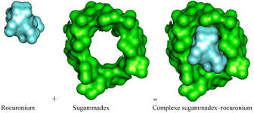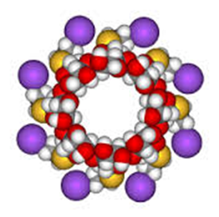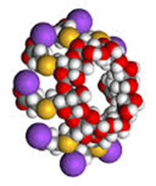

Notion fondamentale
- Les γ-cyclodextrines sont spécifiques des curares stéroïdiens
- Coeur lipophile et couronne hydrophile
- Le sugammadex est spécifique du rocuronium (Esmeron®) et du vécuronium (Norcuron®)
- Rocuronium>vecuronium

Mécanisme d’action du sugammadex
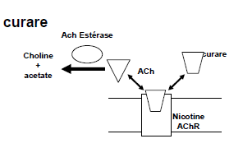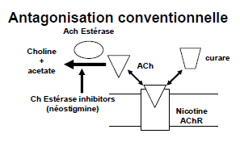
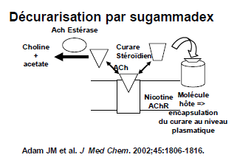

Mode d’action
- Interaction entre rocuronium et sugammadex se déroule dans le plasma
- Après injection les molécules de S vont rapidement capter les molécules de R
- Baisse très rapide des concentrations de R libre dans le plasma
- Diffusion passive du R des récepteurs nicotiniques à l’ACh post-synaptiques de la jonction neuromusculaire vers le plasma
- Disparition de la curarisation
- l’Esméron a la plus forte affinité avec le sugammadex
- Pas d’interaction avec les curares non stéroïdiens
- Interaction entre sugammadex et esméron rapport 1 / 1
- Interaction dans le plasma
- Diminution rapide de la concentration de rocuronium libre dans le plasma
- Diffusion passive du rocuronium de la jonction neuromusculaire vers le plasma selon le gradient de concentration
- Effet rapide (1 à 3 mn ) 25% des récepteurs libres = transmission neuromusculaire normaleLe complexe formé ne peut se dissocier
- Pas de risque de recurarisation si la quantité de sugammadex est adéquate à la quantité de rocuronium CAD si l’on adapte la posologie du sugammadex à la profondeur du bloc
- Élimination du complexe par les urines :de 2 H à 3 à 6 H ,chez le dialysé et IR terminale élimination mal connue
- pas d’interférence avec la fonction hépatique

Effets Cliniques Du Sugammadex
- Décurarisation rapide entre 1,5 à 3 mn quel que soit la profondeur du bloc (T4 / T1≥ 0,9)
- Adapter la posologie à la profondeur du bloc, donc monitorage obligatoire

Posologie
- Bloc profond : pas de réponse au TOF et 1à 2 réponses au PTC= 4 MG / KG (T4 / T1 à 0,9 en 3 mn )
- Bloc modéré : 2 réponses au TOF= 2 MG / KG ( T4 / T1 à 0,9 en 2 mn )
- Décurarisation immédiate après bolus de rocuronium de 1,6 mg / kg= 16 MG / KG (T4 / T1 à O,9 en 1,5 mn )

